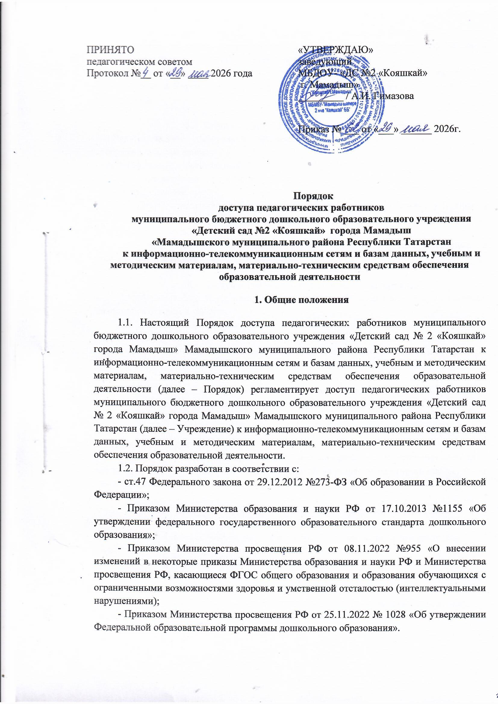
1.3. Доступ педагогических работников к вышеперечисленным ресурсам обеспечивается в целях качественного осуществления образовательной и иной деятельности, предусмотренной Уставом Учреждения.
1.4. Доступ педагогических работников к информационно- телекоммуникационной сети Интернет в Учреждения осуществляется с персонального компьютера в кабинете заведующего.

2. Порядок доступа к электронным базам данных

2.1. Педагогическим работникам обеспечивается доступ к следующим электронным базам данных:
- профессиональные базы данных;
- информационные справочные системы;
- поисковые системы.
2.2. Доступ к электронным базам данных осуществляется на условиях, указанных в договорах, заключенных Учреждением с правообладателем электронных ресурсов (внешние базы данных).
2.3. Информация об электронных образовательных ресурсах, доступных к пользованию, размещена на сайте Учреждения.

3. Доступ к учебным и методическим материалам

3.1. Методические материалы, размещаемые на официальном сайте Учреждения, находятся в открытом доступе.
3.2. Педагогическим работникам по их запросам могут выдаваться во временное пользование учебные и методические материалы, находящиеся в методическом кабинете Учреждения. Выдача педагогическим работникам во временное пользование учебных и методических материалов из методического кабинета осуществляется старшим воспитателем.
3.3. Срок, на который выдаются учебные и методические материалы, определяется старшим воспитателем с учетом графика использования запрашиваемых материалов в данном кабинете.
3.4. Выдача педагогическому работнику и сдача им учебных и методических материалов фиксируются.
3.5. При получении учебных и методических материалов на электронных носителях, подлежащих возврату, педагогическим работникам не разрешается стирать или менять на них информацию.

4. Доступ к материально-техническим средствам обеспечения образовательной деятельности
4.1. Доступ педагогических работников к материально-техническим средствам обеспечения образовательной деятельности осуществляется:
– без ограничения к музыкальному залу и иным помещениям и местам проведения образовательной деятельности во время, определенное в расписании образовательной деятельности;

– к музыкальному залу и иным помещениям и местам проведения образовательной деятельности вне времени, определенного расписанием образовательной деятельности, по согласованию с работником, ответственным за данное помещение.
4.2. Использование движимых (переносных) материально-технических средств осуществляется с разрешения заведующего хозяйством Учреждения, ответственного за сохранность и правильное использование соответствующих средств.
4.3. Использование материально-технических средств обеспечения для организации дистанционных форм работы с родителями (законными представителями) возможно (при необходимости) (организация онлайн родительских собраний, онлайн консультаций, онлайн анкетирования). Организация дистанционных форм работы с обучающимися не предусмотрено образовательной программой дошкольного образования Учреждения.
4.4. Для копирования или тиражирования учебных и методических материалов педагогические работники имеют право пользоваться ксероксом, принтером в кабинетах заведующего Учреждением, старшего воспитателя вне времени проведения образовательной деятельности согласно расписанию.
4.5. Педагогический работник может сделать количество копий страниц, распечатать на принтере формата А4, необходимое для его профессиональной деятельности.
4.6. Накопители информации (CD-диски, флэш-накопители, карты памяти), используемые педагогическими работниками при работе с компьютерной информацией, предварительно должны быть проверены на отсутствие вредоносных компьютерных программ.

5. Заключительные положения

5.1. Порядок является локальным нормативным актом Учреждения, принимается педагогическим советом и утверждается приказом заведующего Учреждением. После принятия Порядка (или изменения и дополнения отдельных пунктов и разделов) в новой редакции предыдущая редакция автоматически утрачивает силу.
5.2. Изменения и дополнения в Порядок вносятся педагогическим советом и принимаются на его заседании. Изменения и дополнения, вносимые в Порядок, вступают в силу в том же порядке, если иное не предусмотрено приказом, вносящим соответствующие изменения или дополнения.
5.3. До сведения педагогических работников Порядок доводится под подпись.

